Отчет за 2025 год управляющего делами
Стеклова Сергея Алексеевича.

Территория микрорайона: п. Мехзавод, квартал 7, дома 1, 2, 3, 4, 7; квартал 10, дома 1,2,3,4,5,6,7,8,9,12,13,14,15, 16,17,18,20,21; квартал 11: дома 18, 19, 20, 21, 22, 23, 24, 25, 26, 27, 28, 29, 30, 31;квартал № 11А, дома 1, 2, 32;улица Банная, дом № 1; 18 км Московского шоссе, 19 км Московского шоссе; 19 км Московского шоссе: СНТ «Знамя Октября», СНТ «Салют», СНТ «Мичуринец», КМЗ «Салют», ДНТ «Сатурн», СНТ «Моторостроитель», СТД «Звездочка», СПК «Звездочка», СДТ «ГПЗ 9», СДТ «ГПЗ 10», СДТ «ГПЗ 11», СНТ «Яблонька», Остановка; массив 19 км; ТСН «Шар» территория; СНТ Сатурн садовое тов-во; СНТ Салют – 2 терр.; СНТ Прогресс садовое тов-во;Станция «Козелковская», дома №№ 2, 3, 4А, 5, 7, 8, 10; улицы:Архангельская; Бригадная; Белая; Вторая Кубанская; Глушицкая; Ершовская; Журавлевская; Земледельческая; Курильская; Путевая; Проходная; Плодовая; Первая Кубанская; Отрадная, Рощинская, Рубежная, Семиреченская; Славянская, Соколиная; Уметская; Черниговская; Чусовая;Проезды: Новоселов; Просвещения; Садовый; СДТ «Дружба»; СНТ «Дружба»; СДТ «Земляки»; СНТ «Земляки»; СТ «Железнодорожник»; 176 км., СДТ «Железнодорожник».

- Жилищно-коммунальное хозяйство
Территорию обслуживают 6 управляющие компании (далее - УК):
- УЖКК «Электрощит»;
- УК «Новая»;
- УК «Лиас»;
- УК «Градстрой»
- УК " Ленкольн"
- УК " Волга"
Контроль за деятельностью УК и ресурсоснабжающих организаций, обслуживающих жилой фонд проводится рейдами.
Санитарное содержание территории (в зимний период выявлено 98 нарушения, 76 фотографий передано в административную комиссию, прокуратуру);
- Контроль за содержанием контейнерных площадок по адресам:( п.Мехзавод, ул. Путевая; п. Мехзавод, ст. Козелковская д.3; п. Мехзавод, квартал 11а д.2; п.Мехзавод, квартал 11, д.23; п. Мехзавод, квартал11, д.21; п. Мехзавод, квартал 10, д.5; п. Мехзавод, квартал 7, д.1) ведется ежедневно, (выявлено 105 нарушений, cоставлены акты для предоставления в прокуратуру, замечания устранены).
- Выявление открытых колодцев инженерных сетей выявлено 8 открытых по адресам (п. Мехзавод, квартал 11, д.23; п.Мехзавод, Квартал 10, д.1; п. Мехзавод, квартал 11, д.25; п. Мехзавод, квартал 11, д.31; п. Мехзавод, квартал 11, д.26; п. Мехзавод, квартал 11, д.28; п. Мехзавод, квартал 11, д.21; п. Мехзавод, квартал 10, д.17) и 1 разрушенный колодец по адресу п. Мехзавод, квартал 10, д.17, все закрыты силами МП «Электрощит», УК Ленкольн, разрушенный - восстановлен СКС.
- Выявление аварийных деревьев (сведения о выявленных аварийных деревьях переданы в УК, отдел ЖКХ района: убрано дерево, проведена санитарная и комплексная обрезка у дома по адресу: п. Мехзавод, квартал 11, дом 30, а также проведена опиловка деревьев п.Мехзавод квартал11,д.д.20,24. 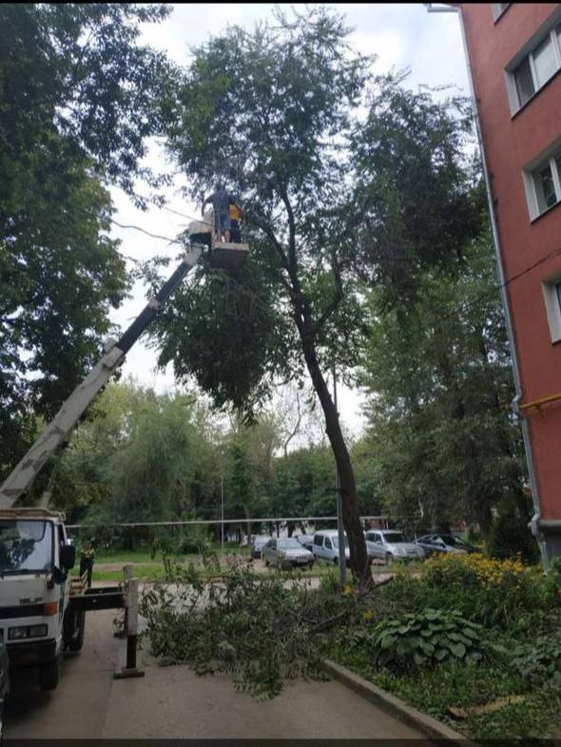
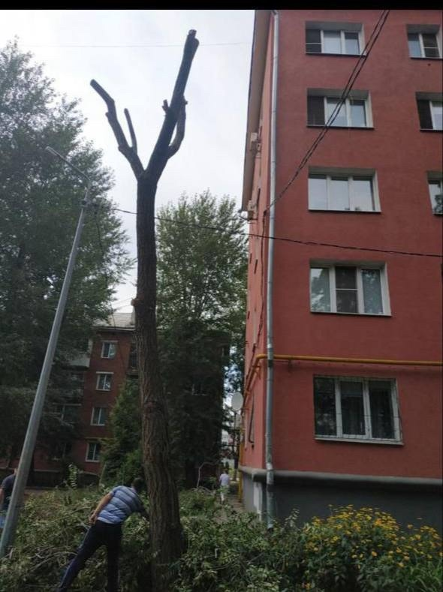

- Выявление фасадов зданий с ненадлежащим эстетическим видом (надписи обнаружены по 19 адресам; (п. Мехзавод, квартал 11, д.23,21,22,24,25,28,31,29,18,19; п. Мехзавод, квартал 10, д.20,18,12,13,1,5,14,15,16 сведения переданы в УК, проведена зачистка и покраска);
- Проведение сбора информации в рамках акции «Сообщи, где торгуют смертью», на постоянной основе(работа ведется в тесном сотрудничестве с председателями МКД, жителями микрорайона.Дважды были обнаружены на фасадах домов, по 13-ти адресам(п. Мехзавод, квартал 11, д.23,21,22,24,25,28,31,29; п. Мехзавод, квартал 10, д.20,18,12,13,1, надписи о закладке наркотиков, проведена зачистка и покраска силами УК);
- Выявление отрытых чердаков и подвалов, ведется еженедельно, в тесном сотрудничестве председателями МКД и жителями микрорайона (выявлено 3 открытых входа в подвал по адрусу: ((п. Мехзавод, квартал 11, д.25,30; п. Мехзавод, квартал 10, д.1) и 18 открытых люков чердаков по адресу: ((п. Мехзавод, квартал 11, д.23,21,28,24; п. Мехзавод, квартал 10, д.18,12, сведения переданы в УК «Градстрой», «Электрощит»). Входы и люки закрыты.
- Проведена работа с УК и жителями микрорайона в связи с началом отопительного сезона. Поступило 5 обращений. Работа циркуляции отопительной системы восстановлена УК «Градстрой» - 1обращение, УК «Новая»- 1обращение, УК " Электрощит" - 3 обращения.
  - Работа с объектами потребительского рынка и общественного питания
На территории микрорайона работает 23торговыхточки и объектов социального обслуживания.
Постоянно обновляется и корректируется реестр дислокации ОПР.
- Проверка наличия договора на вывоз ТКО, заключен 19 договоров.
По всем объектам проводятся следующие контрольные мероприятия:
- Санитарное содержание территории, наличие пандусов, урн (выявлено 6 нарушений, после устных замечаний нарушения устранены.)
- Декабрь 2025 мониторинг новогоднего украшения объектов;
- Выявление фактов незаконной торговли (2 случая). Информация направлена в отдел потребительного рынка и услуг и защиты прав потребителей;
Все сведения переданы в отдел потребительского рыка, услуг и защиты прав потребителей Администрации района.

- Благоустройство территории микрорайона
- Проведение мониторинга придомовых территорий МКД (составлен список всех активных жителей, занимающихся устройством цветников).
На торжественном мероприятии победители были награждены ценными призами от Главы Администрации Красноглинского района и депутатаДумы городскогоокруга Самара Долматова А.А.
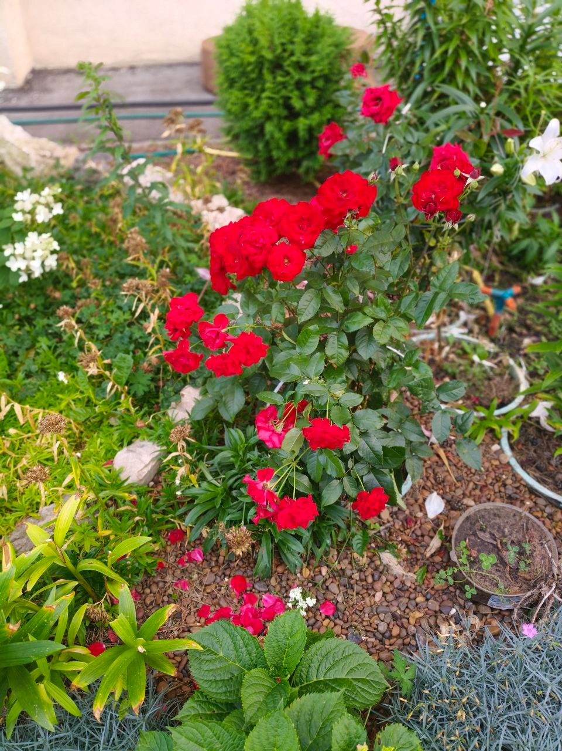

- По заявке в МБУ «Красноглинское» проведён ремонт на детской площадкемикрорайона по адресу: Станция Козелковская, (восстановлена и забетонирована карусель, проведена опиловка деревьев на прилегающей территории).
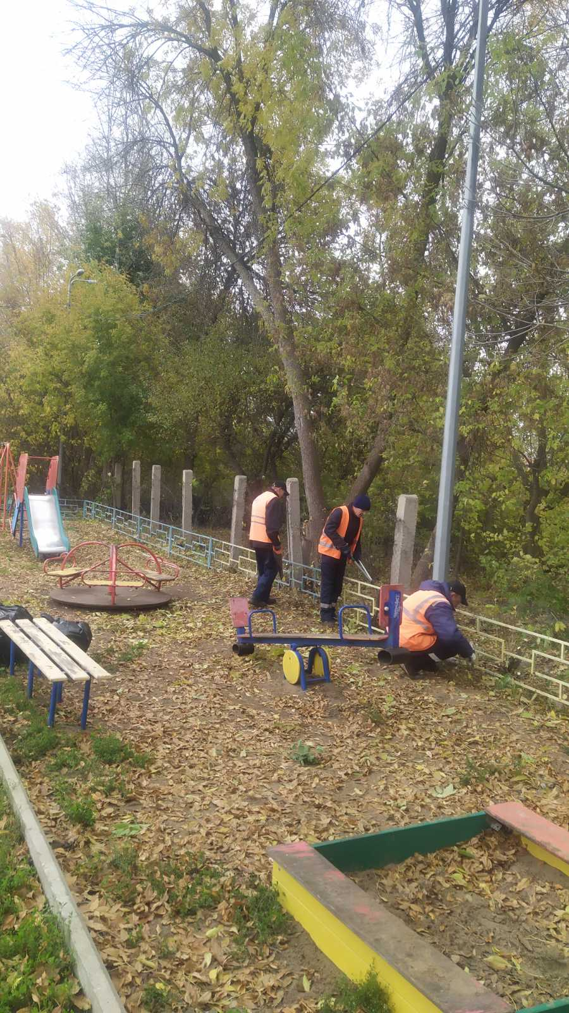

Организация социально-значимых проектов
- Организовано и проведено общественное голосование за благоустройство общественных территорий.
- проведён ремонт футбольных ворот по адресу: п. Мехзавод, 11-29. Ворота покрашены и натянута новая сетка.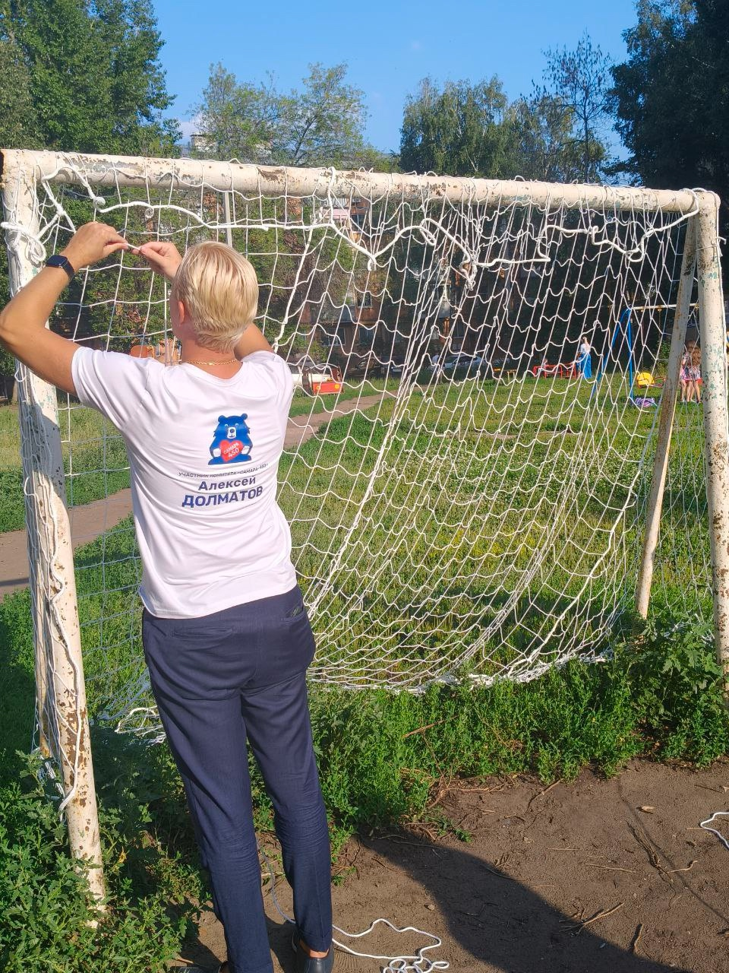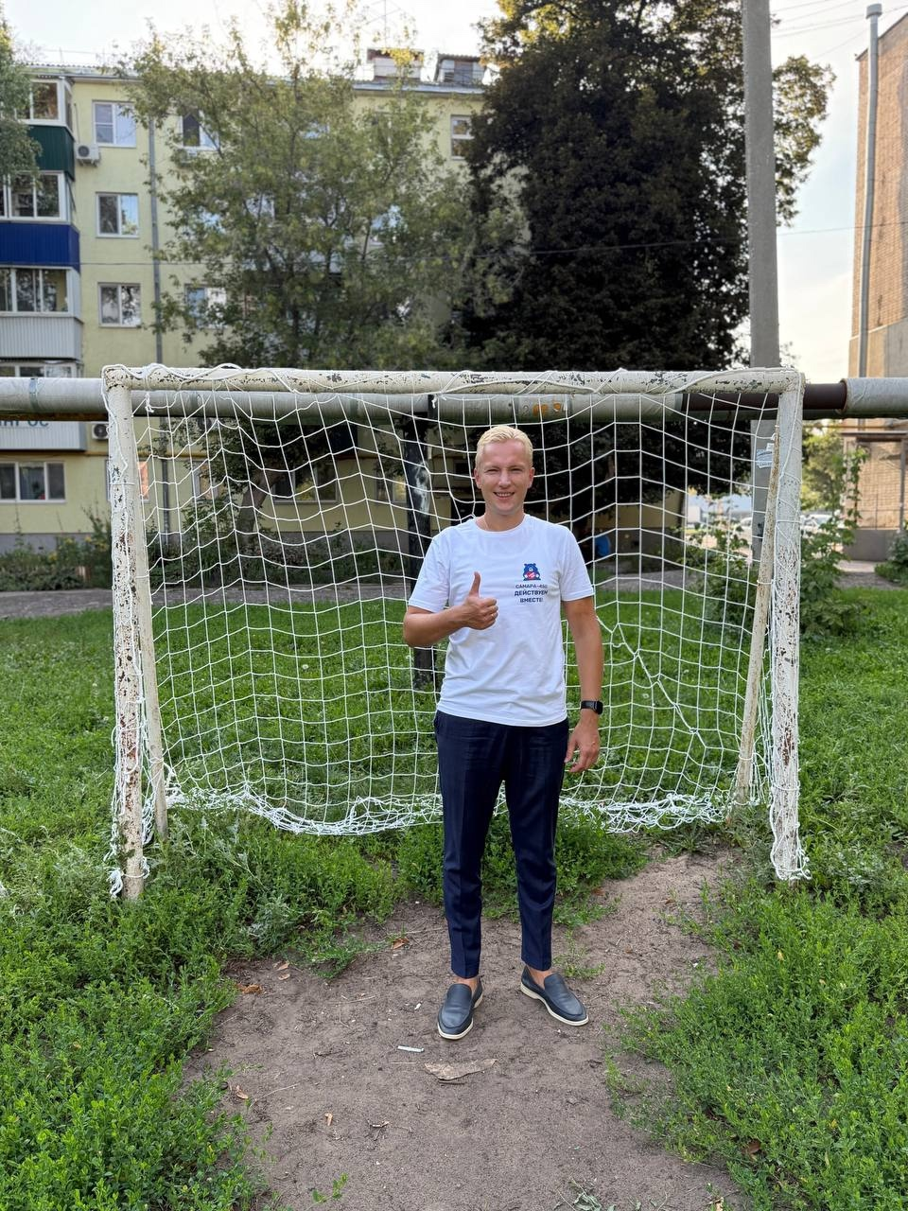

- По программе «Догазафикация» отработано и заявлено 450 адресов. По состоянию на декабрь 2025 года газифицированы улицы СНТ «Знамя Октября», «Прогресс», продолжается газификация СНТ «Шар», «Земляки».
Проведен ремонт дороги и тротуара от улицы Банная до улицы Черниговская.
Подготовка к участию жителей микрорайона в следующих районных и городскихмероприятиях и праздниках
- Обучающие семинары «Мой дом» посетило 35 человек.
- Проведено 2 встречи с Главой городского округа Самара. Всего на встречах присутствовало 12 человек, представляющих наш микрорайон - жители во главе с председателем ОСМ Яровой М.А.

Подготовка и проведение мероприятий и праздников на территории микрорайона
- Праздник двора « Наш двор - район - город», на двух площадках, (п. Мехзавод, квартал 11,дом 29, квартал 10, дом 15) приняли участие 135 чел;
- Проведено поздравление ветеранов ВОВ, вручены подарки от Губернатора Самарской области -32 человека.
- Вручение поздравительных открыток от Губернатора Самарской области «С Днем Победы!»
- С Днём пожилого человека жителей поздравил депутат Думы городского округа Самара Долматов А.А.
- В акции «Елка желаний» приняли участие 7деток, которые получили подарки.
- 22.02.2025 депутатом Думы городского округа Самара Долматовым А.А. поздравлено 22 офицера запаса с Днём защитника Отечества. Офицерам вручены ценные подарки.
- Поздравление семей СВО Новогодними подарками от Губернатора Самарской области.
- Поздравление детей из семей СВО Новогодними подарками от Главы Администрации Красноглинского района г.о.Самара.
- Мероприятие, посвященное «Дню матери», на которое были приглашены матери и жены участников СВО.

- Организация работы с советами МКД и жителями микрорайона
- Организация и проведение общих собраний собственников помещений в МКД и ЖСК, жителей микрорайона по актуальным вопросам (проведено 4собраний, из них: 1 - выбор совета и председателя МКД, 3 - по актуальным вопросам);
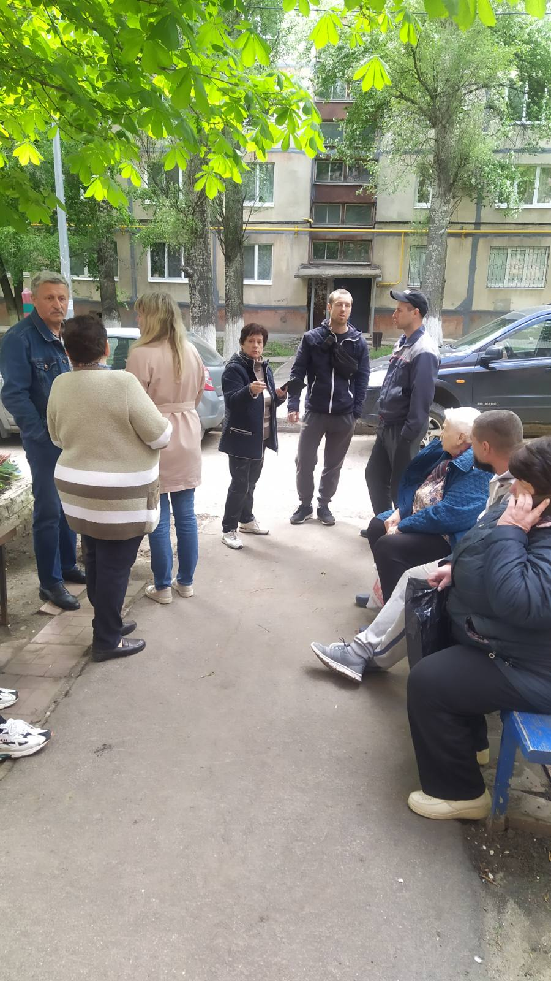

- Прием жителей микрорайона (проводится еженедельно по средам по адресу: п.Мехзавод, квартал 13,д.41, с 15.00 до 18.00).
Поступило 116 обращений, основные вопросы об организации работы и качестве услуг в сфере ЖКХ, переселению из ветхого жилья, сносу расселённых объектов, переносу контейнерных площадок, участию в конкурсах по благоустройству территории.
Проведена работа с УК по устранению жалоб жителей. По всем обращениям даны разъяснения, нарушения устранены.

- Организация работы с активом микрорайона
Общественный совет микрорайона (далее ОСМ)ведет активную работу на территории микрорайона.
Проведено 4 заседания общественного совета микрорайона.

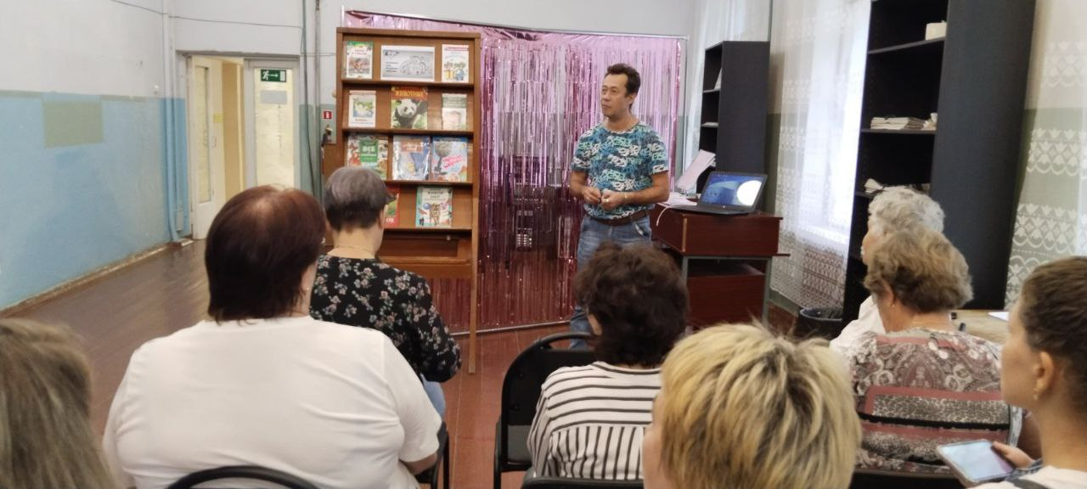

Члены ОСМ принялиучастие в следующих мероприятиях:
- Поздравление жителей с 90-летием,
- Составление плана работы на 2026 год;
- Контроль за ходом капитального ремонта МКД и текущего ремонта в МКД микрорайона
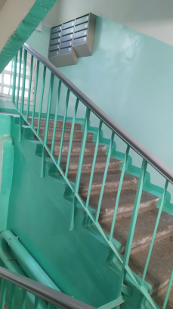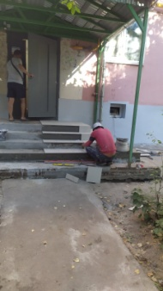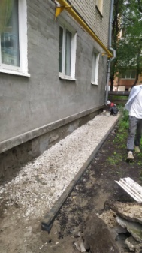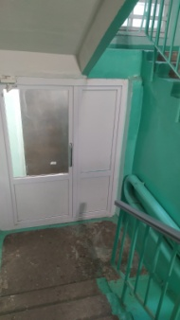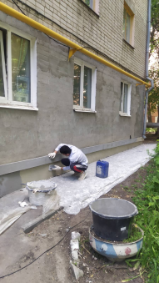

- Поздравление жителей спраздниками (вручение открыток, поздравление по телефону);
- Активное участие в озеленении микрорайона и сохранности зелёных насаждений.
- Участие в контроле за проведением благоустройства на территории микрорайона.
- 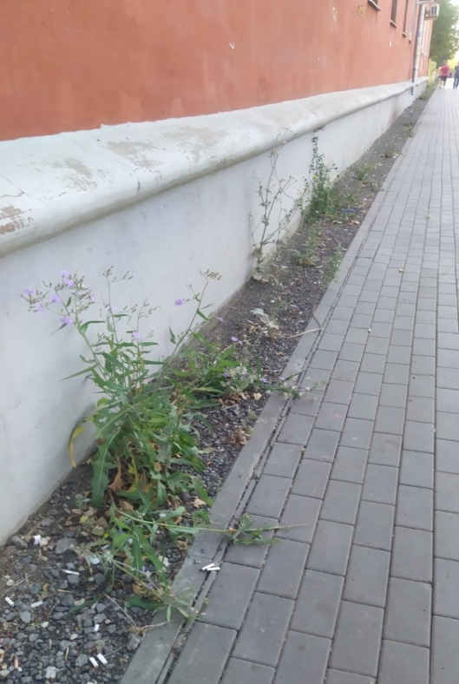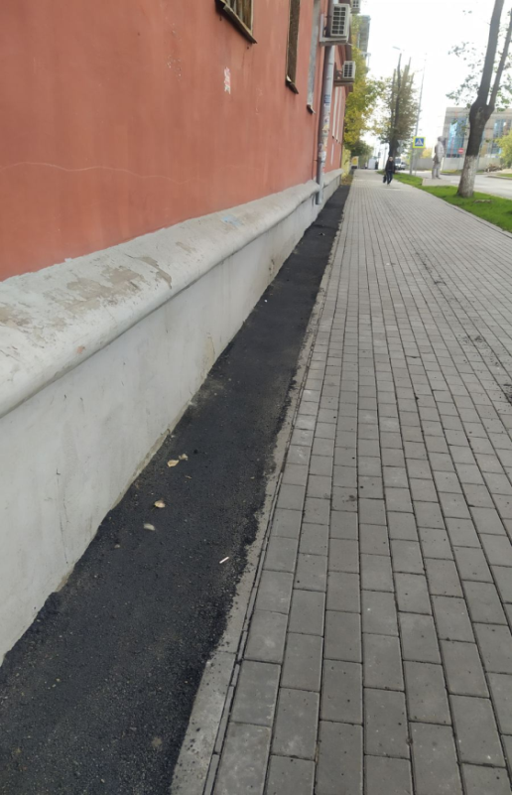

- Участие в проведении культурно массовых мероприятиях района и в организации и проведении спортивных и общественно значимых мероприятиях микрорайона.

Все члены общественного совета микрорайона принимали активное участие в мероприятиях и праздниках, проводимых на территории микрорайона, района и города.Значимые результаты в работе ОСМ показали:Ярова М.А, Корнеева В.А., Семелит В.В., Карпова Э.Н.,Ермакова Ю.В.

Работа в социальной сетиVKontakte
- Размещено 211 публикаций, 400 фотографий, 456репостов.

Управляющий делами Стеклов С.А.

